Stockage d’énergie

Rappel

Le wattheure est une unité pratique de mesure d'énergie. Il peut être converti en joules, 1 Wh= 3600 joules.
Ex: une ampoule de 60 W consommera 60 Wh si elle reste allumée pendant une heure. La même lampe de 60 W consommera 60 kWh si elle est allumée pendant 1000 heures
Exercices :
Retrouvez la puissance :
- D’une ampoule de 60Wh fonctionnant pendant 2h.
- D’un robot de 600Wh en marche pendant 6h
Retrouvez La consommation :
- D’un lampadaire de 100W en marche pendant 8h
- D’un console de jeux de 40W en marche pendant 10h

Pourquoi stocker de l’énergie ?

Le stockage de l’énergie est utilisé pour répondre à trois besoins principaux :
- Le besoin de se déplacer avec sa propre source d’énergie, c’est le besoin d’autonomie.
- Le besoin de compenser le décalage temporel entre la demande en énergie et la possibilité de production.
- Le besoin de compenser les fluctuations d’intensité du courant délivré sur le réseau électrique, par exemple dans le cas des éoliennes.

Stockage Electrochimique d’énergie électrique

L’électricité ne peut pas être stockée directement. Il est donc indispensable de convertir l’énergie sous d’autres formes afin de la stocker. L’utilisation de batteries permet de stocker l’énergie électrique sous forme électrochimique. Les 3 grandeurs principales qui caractérisent les batteries sont :
- La tension ou différence de potentiel aux bornes de la batterie. Elle s’exprime en volts (V).
- La capacité de la batterie représente la quantité de charges électriques qu’elle peut stocker. Elle s’exprime en Coulombs (C) ou en Ampère-heure (Ah). 1Ah = 3600C. La capacité est souvent rapportée à la masse (capacité massique) ou au volume (capacité volumique).
- La densité énergétique de la batterie est la quantité d’énergie stockée par unité de masse ou de volume. Elle s’exprime en Wh/kg ou en Wh/L.

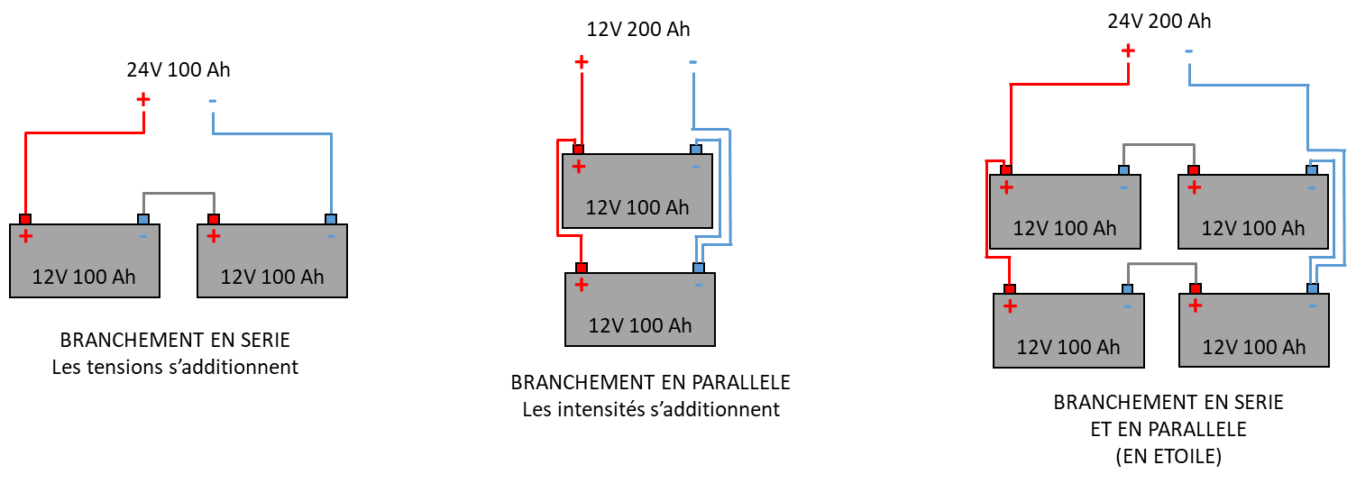

Capacité d’une association de batterie

La capacité représente la quantité de charges électriques stockées dans la batterie, mais pas la quantité d'énergie. Pour connaître cette quantité d'énergie (qui s'exprime en Watt-heure (Wh)), il faut multiplier la capacité par la tension de la batterie : Ah x V = Wh. Il est important de ne pas confondre quantité de courant et quantité d'énergie. Par exemple, si on branche deux batteries 12V 100Ah en série on obtient l'équivalent d'une batterie de ... 100Ah, alors que la quantité d'énergie a doublé.

Exercice : Trouvez un montage permettant d’avoir une quantité d’énergie triplée avec 3 batteries de 12V/100Ah, mais tout en gardant 12V en sortie.

Le stockage électrostatique d’énergie électrique

L’utilisation de condensateurs ou de supercondensateurs permettent de stocker l’énergie électrique sous forme électrostatique. La capacité électrique d’un condensateur ou d’un supercondensateur est déterminée essentiellement par la géométrie des armatures et la nature du, ou des, isolant(s).
La formule simplifiée suivante est souvent utilisée : C = (Ɛ.S)/e
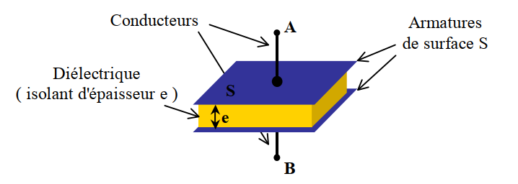
Avec :
C : capacité en farads (F)
S : surface des armatures (m2 )
Ɛ : permittivité du diélectrique (F/m)
e : distance entre les armatures (m)

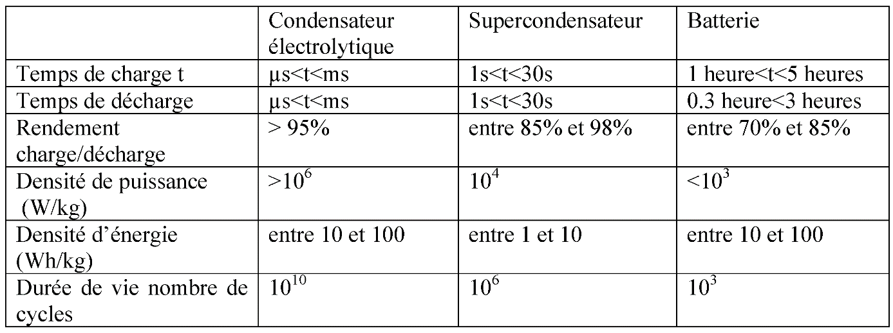

Le tableau ci-dessus permet de remarquer la supériorité des supercondensateurs en ce qui concerne la densité de puissance. Le point faible des supercondensateurs est leur densité d’énergie très mauvaise, ce qui signifie qu’ils ne peuvent stocker cette puissance que peu de temps (quelques secondes maximum). De ce fait, leur utilisation est limitée à des applications particulières, telles que le démarrage de locomotives, le contrôle de l’orientation des pales d’une éolienne ou l’amélioration de la qualité des courants transportés sur les réseaux électriques.

Stockage cinétique de l’énergie
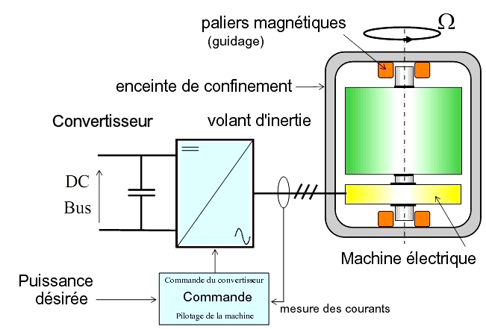
Les volants d’inertie stockent l’énergie sous forme cinétique. Ils sont constitués d’une masse en rotation autour d’un axe. Les volants d’inertie sont des dispositifs qui se chargent et se déchargent sur quelques secondes à une minute. Ils sont donc réservés à des applications où les cycles de stockage sont de courte durée.

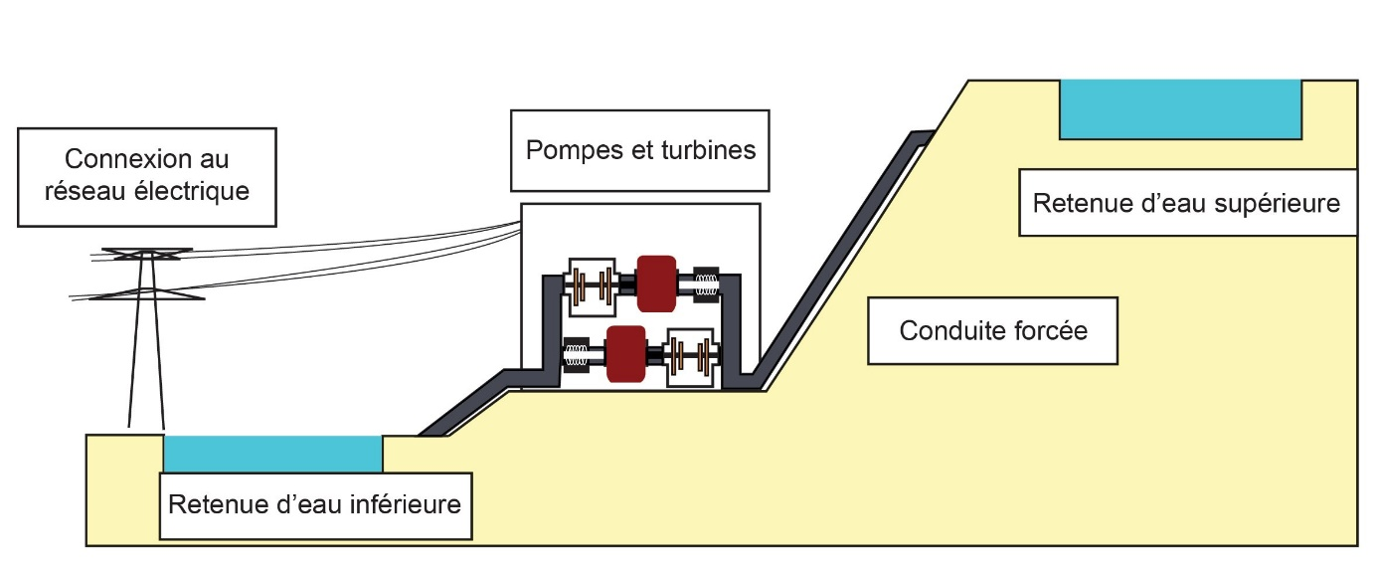
Stockage d’énergie sous forme hydraulique

Le stockage d’énergie sous forme d’air comprimé
CAES (Compress Air Energy Storage)
L'air comprimé peut être utilisé pour produire un travail mécanique. Quand il y a une forte demande d'électricité, on utilise l'air qui a été précédemment comprimé et stocké pour mettre en mouvement une turbine qui grâce à un alternateur produit de l'électricité. Un des avantages de la solution est de ne générer que peu de risques (pas ou peu de produits toxiques, métaux rares, etc.) et de n'avoir aucune contrainte géographique (solution décentralisée) ni d'échelle dès lors qu'une source d'électricité est disponible.
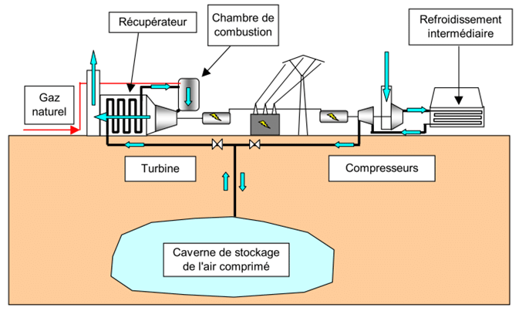

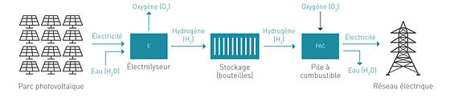
Stockage d’énergie sous forme d’Hydrogène
Le stockage d’hydrogène sous forme solide (hydrures métalliques) améliore radicalement la sécurité liée au stockage de l’hydrogène
Avantages du stockage d'hydrogène solide :
- Réduction drastique des risques par rapport à des solutions haute pression ou cryogénique
- Un système complètement réversible (stockage/déstockage)
- Sans effet mémoire, déchargeable à 100 % où puissance et énergie sont découplées
- Souple d’utilisation (absorbe les variations de production d’hydrogène de l’électrolyseur, idéal lorsqu’il s’agit de stockage d’énergie renouvelable intermittente) et réactif

